متوسطة: الجمهورية الجزائرية الديموقراطية الشعبية المستوى: الرابعة متوسط
- وزارة التربية الوطنية - المدة:1ساعة ونصف
اختبار الأول في مادة العلوم الفيزيائية والتكنولوجيا للفصل الأول
التمرين الأول: (06ن)
في حصة الأعمال المخبرية فوج الأستاذ التلاميذ الى فوجين وقدم لهم الوسائل المناسبة لمشاهدة تجريبية لظاهرة التكهرب.
الفوج الأولꓽ دلك مسطرة بلاستيكية (A)وقربها من كاشف الكهربائي
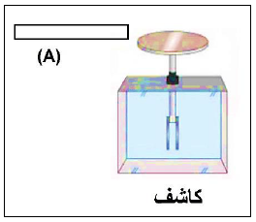
دون أن تلامسه (الوثيقة 01).
- صف ما يحدث لورقتين الكاشف. مع الشرح.
الوثيقة (1)
- حدد طريقة تكهرب كلا من ꓽ المسطرة (A) وورقتي الكاشف.
الفوج الثاني ꓽ لامس بزجاج مكهرب (V) يحمل شحنة موجبة الطرف (D) للقضيب المعدني (CD) الذي يلامس كرية نواس كهربائي (B) وموضوعة على حامل عازل (الوثيقة 2).
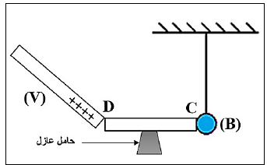
- صف ما يحدث للكرية (B) مع التفسير.
- ماذا يحدث للكرية (B) إذا استبدلنا القضيب المعدني
بأخر بلاستيكي. علل.
الوثيقة (2)
التمرين الثانيꓽ (06ن)
تعطل المأخذ الكهربائي الموصول بالثلاجة لبيت يونس فأراد اصلاح العطل فذهب الى محل بيع الأدوات الكهربائية. فوجد نموذجين من المآخذ الكهربائية (الوثيقة 1).
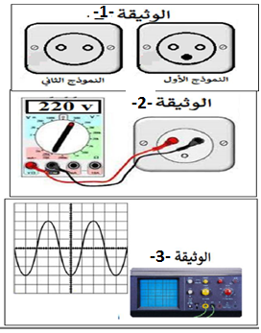
1-برأيك أي المأخذين مناسب؟ علل اجابتك.
2-اشترى يونس المأخذ المناسب وأراد تركيبه فوجد الأطراف التي
سيوصله بها مختلفة.
-سم أطراف المأخذ. وأعط طريقة للتمييز بينهم.
3-قصد معرفة خصائص هذا المأخذ ومعاينة توتره أنجز يونس
التجربتين التاليتينꓽ
-من الوثيقة ꓽ2 أ – ماذا تمثل القيمة 220V المشار اليها في جهاز الفولط متر؟
ب- استنتج قيمة التوتر الأعظمي U_{max}.
-اقلب الورقة-


من الوثيقة ꓽ3 أ- سم الجهاز الذي أعطى هذا البيان؟
ب-ما نوع التوتر الكهربائي الموضح في البيان؟ علل.

الوضعية الادماجيةꓽ (08ن)
انتقلت عائلة وليد الى مسكن جديد ولكن أثناء اقامتهم واجهتهم بعض المشكلات منهاꓽ تعرض وليد لصدمة كهربائية عندما أراد تغيير مصباح غرفته رغم أن القاطعة كانت مفتوحة، وكلما حاولت الأم فتح الثلاجة تعرضت لصدمة كهربائية وكذا انقطاع التيار الكهربائي عند تشغيل الفرن مع بقية الأجهزة الاحرى في المنزل.
- في رأيك ماهي الأسباب المحتملة وراء كل المشكلات التي واجهت العائلة؟ اقترح حلولا مناسبة لكل مشكلة (في جدول).
- أعد رسم المخطط (الوثيقة 01) مبينا عليه كل التعديلات والاضافات الواجب اتخاذها لسلامة الأجهزة والأشخاص.
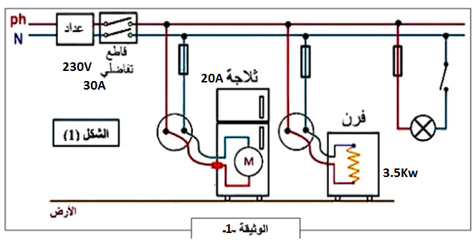

اعملوا في صمت واتركوا نجاحكم يحدث الضجيج -وفقكم الله- أساتذة المادة.

